Universidad de Cundinamarca

Facultad de Ingeniería

Ingeniería de Sistemas y Computación

**Historias de Usuario, Funcionalidades, Requerimientos, Iteraciones XP y Cronograma, Diagramas**

Proyecto: Dietas para Equinos

Hayder Gutiérrez

Carlos Cortes

Fusagasugá, Colombia

21 de septiembre de 2025

# Historias de Usuario

* HU-01: Como usuario, quiero registrarme seleccionando un rol (Dueño o Cuidador) para acceder a las funciones específicas del sistema.

Criterios de aceptación: Debe permitir elegir el rol al registrarse y validar los datos ingresados.

* HU-02: Como dueño, quiero ingresar mis datos personales para gestionar y asociar perfiles de equinos a mi cuenta.

Criterios de aceptación: Guardar los datos en la base de datos y mostrar confirmación del registro exitoso.

* HU-03: Como cuidador, quiero ingresar mis datos personales para vincularme a los dueños y administrar la dieta de los equinos.

Criterios de aceptación: Guardar los datos en la base de datos y mostrar confirmación del registro exitoso.

* HU-04: Como usuario, quiero registrar el perfil de un caballo para generar su dieta adecuada.

Criterios de aceptación: Validar todos los campos obligatorios y almacenar el perfil en la base de datos.

* HU-05: Como dueño, quiero asociar varios perfiles de equinos a mi cuenta para administrarlos de forma centralizada.

Criterios de aceptación: Permitir múltiples asociaciones y confirmar visualmente las vinculaciones.

* HU-06: Como usuario, quiero que los datos de perfiles, dietas y asociaciones se guarden en la nube para acceder a ellos desde cualquier dispositivo.

Criterios de aceptación: Usar almacenamiento en la nube y confirmar guardado exitoso.

* HU-07: Como usuario, quiero visualizar la información y las dietas de mis equinos para analizarlas fácilmente.

Criterios de aceptación: Mostrar datos completos y generar mensaje si no hay registros disponibles.

* HU-08: Como usuario, quiero actualizar los datos de un equino para mantener la información al día.

Criterios de aceptación: Guardar los cambios en la base de datos y confirmar la actualización.

* HU-09: Como dueño, quiero eliminar perfiles de equinos que ya no sean necesarios para mantener la base de datos organizada.

Criterios de aceptación: Confirmar la acción antes de eliminar y actualizar la lista inmediatamente.

* HU-10: Como cuidador, quiero vincularme a un dueño para acceder a los caballos que administra.

Criterios de aceptación: Validar la solicitud de vinculación y mostrar confirmación cuando sea exitosa.

# Funcionalidades

* Creación de roles – Permite al usuario registrarse con un rol (Dueño/Cuidador).
* Ingreso perfil de dueño – Permite al Dueño ingresar sus datos y tener funciones específicas.
* Ingreso perfil de cuidador – Permite al Cuidador ingresar sus datos y tener funciones específicas.
* Creación perfil equino – Permite el ingreso de datos del caballo para generar la dieta.
* Asociación Dueño–Equino – Permite asociar varios perfiles de equinos a un dueño.
* Guardado de datos en la nube – Guarda la información de usuarios y equinos.
* Visualización de registros – Permite ver la información y dieta de un equino.
* Actualización de datos – Permite la actualización de datos del equino.
* Eliminación de perfiles equinos – Permite al dueño eliminar perfiles de equinos.
* Vinculación Cuidador–Dueño – Permite que el cuidador se vincule con dueños para acceder a sus caballos.

# Requerimientos

## Funcionales

|  |  |  |
| --- | --- | --- |
| ID | Descripción | Prioridad |
| RF001 | Permitir la creación de roles para Dueño y Cuidador. | Alta |
| RF002 | Registrar perfil de dueño con datos completos y funciones. | Alta |
| RF003 | Registrar perfil de cuidador con datos completos y funciones. | Alta |
| RF004 | Crear y editar perfiles de equinos para dietas. | Alta |
| RF005 | Asociar múltiples equinos a un dueño. | Alta |
| RF006 | Guardar información en la nube para acceso remoto. | Alta |
| RF007 | Visualizar registros y dietas de equinos. | Alta |
| RF008 | Actualizar datos de equinos. | Alta |
| RF009 | Eliminar perfiles de equinos. | Media |
| RF010 | Vincular cuidadores con dueños. | Alta |
| RF011 | Validar integridad de datos para evitar registros duplicados. | Alta |
| RF012 | Mostrar mensajes de confirmación y alerta tras cada acción del usuario. | Media |
| RF013 | Implementar control de acceso seguro para proteger los datos de los usuarios. | Alta |

## No Funcionales

|  |  |  |
| --- | --- | --- |
| ID | Descripción | Prioridad |
| RNF001 | Interfaz gráfica intuitiva y fácil de usar. | Alta |
| RNF002 | Tiempo de respuesta menor a 1.5 segundos. | Alta |
| RNF003 | Disponibilidad del sistema del 95 %. | Media |
| RNF004 | Cifrado de información durante almacenamiento y transmisión. | Alta |
| RNF005 | Escalabilidad para soportar futuras ampliaciones del sistema. | Media |

# Iteraciones XP

|  |  |  |  |
| --- | --- | --- | --- |
| Iteración | Duración | Objetivos clave | Entregable esperado |
| Iteración 1 | 2 semanas | Creación de roles, registro de perfiles (Dueño/Cuidador), validación y guardado. | Módulo funcional de registro y almacenamiento. |
| Iteración 2 | 2 semanas | Creación de perfil equino, asociación Dueño–Equino, vinculación Cuidador–Dueño. | Perfiles equinos y asociaciones operativas. |
| Iteración 3 | 2 semanas | Visualización, actualización, eliminación y mensajes de confirmación. | Interfaz completa de gestión de datos. |
| Iteración 4 | 1 semana | Pruebas integrales, control de acceso, cifrado y ajustes finales. | Versión consolidada lista para demostración. |

# Cronograma de Iteraciones

|  |  |  |
| --- | --- | --- |
| Semana | Actividad principal | Entregable esperado |
| 1–2 | Iteración 1 – Creación de roles y perfiles | Módulo funcional de registro y almacenamiento. |
| 3–4 | Iteración 2 – Perfiles equinos y asociaciones | Perfiles equinos y asociaciones operativas. |
| 5–6 | Iteración 3 – Gestión de datos y mensajes | Interfaz completa de gestión de datos. |
| 7 | Iteración 4 – Pruebas, control de acceso, cifrado | Versión consolidada para demostración. |

# Casos de uso

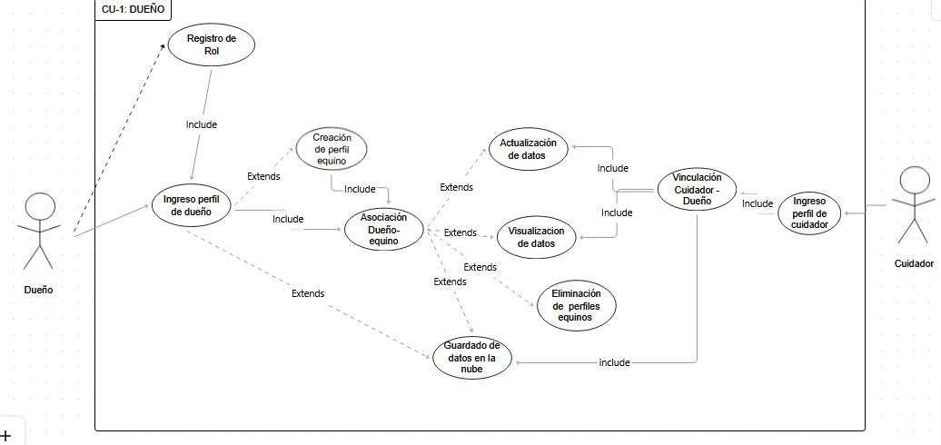

|  |  |  |
| --- | --- | --- |
| Caso de uso | Dueño | Identificador: CU-01 |
| Actores | Dueño, Cuidador | |
| Referencias | Requiere que el programa se ejecute de manera adecuada que todos los campos correspondientes tengan información acorde. | |
| Precondición | El programa está siendo ejecutado sin complicaciones mostrando el formulario. | |
| Postcondición | Los datos se los datos sean ingresados de manera correcta. | |
| Descripción | El dueño se registra con su rol respectivo lo cual otorga acceso a las funciones de: Creación perfil equino, Visualización de equinos, Actualización de datos, Eliminación de perfiles equinos, Guardado de Datos en la nube y gracias a Vinculación Dueño-Equino puede registrar varios equinos. Y se muestra la vinculación de Cuidador-Dueño lo cual otorga al cuidador permisos para interactuar con los caballos que Dueño registre. | |
| Resumen | El dueño se registra y gracias a su rol tiene acceso a funciones para el manejo de sus equinos. | |

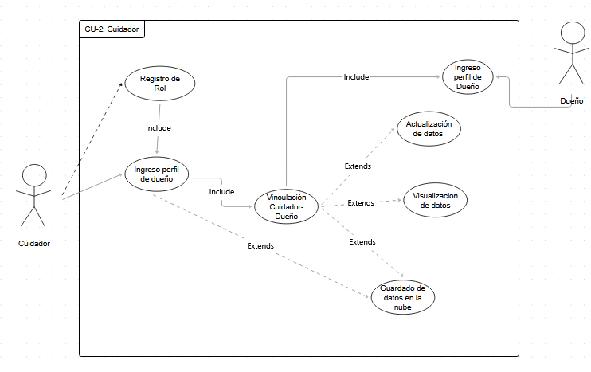

|  |  |  |
| --- | --- | --- |
| Caso de uso | Cuidador | Identificador: CU-02 |
| Actores | Dueño, Cuidador | |
| Referencias | Requiere que el programa se ejecute de manera adecuada que todos los campos correspondientes tengan información acorde. | |
| Precondición | El programa está siendo ejecutado sin complicaciones mostrando el formulario. | |
| Postcondición | Los datos se los datos sean ingresados de manera correcta. | |
| Descripción | El Cuidador se registra con su rol respectivo y posterior mente se vincula a un Dueño lo cual otorga acceso a las funciones de: Visualización de equinos, Actualización de datos y Guardado de Datos en la nube. | |
| Resumen | El Cuidador se registra y gracias a la vinculación con un Dueño tiene acceso a funciones para el manejo de equinos. | |

# Diagrama de Actividad

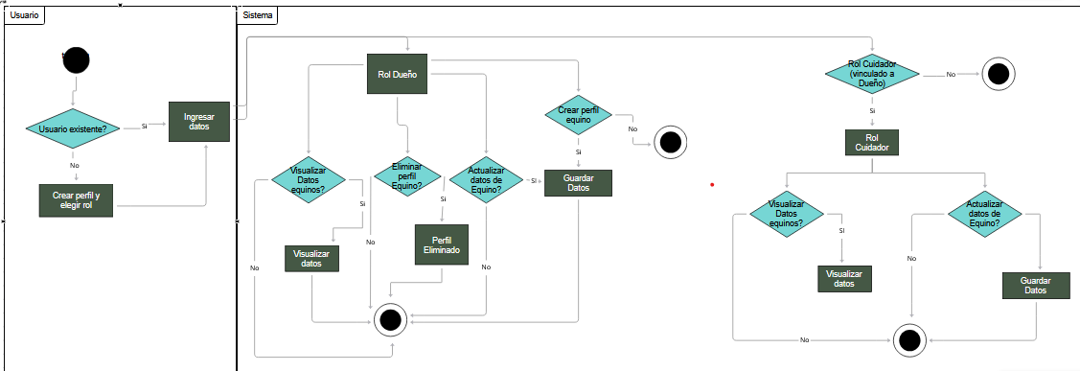

# Diagrama de Secuencia

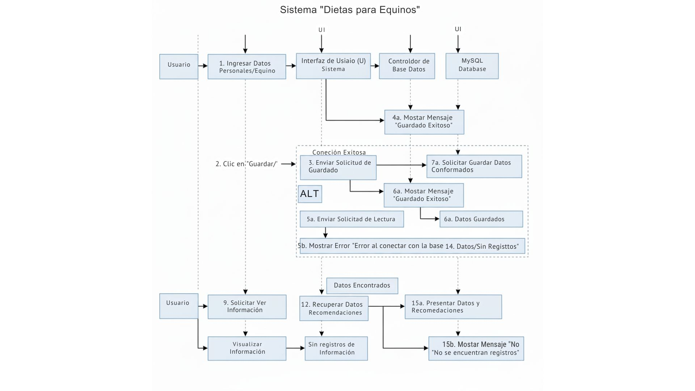

# Diagrama de Contexto

